Manual de usuario

A continuación se expondrá brevemente una guía en la cual se indica como hacer funcionar la aplicación, desde su ejecución hasta el método de jugar.

Abrir consola de comandos en la misma carpeta en la cual se encuentra situado el archivo Tribial2b.jar de la aplicación.

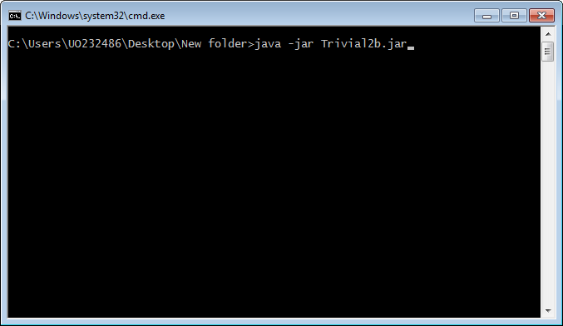

2. Se indica la ruta del fichero GIFT con las preguntas que van a ser utilizadas.

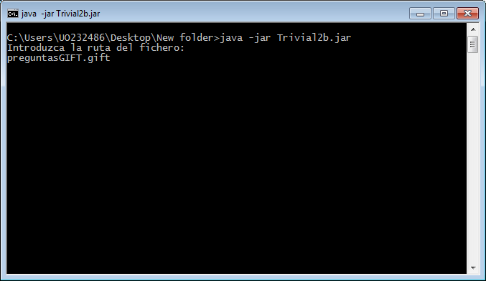

3. Una vez introducida correctamente la ruta del fichero comenzará el juego.

Se mostrará por pantalla la pregunta con sus correspondientes respuestas.

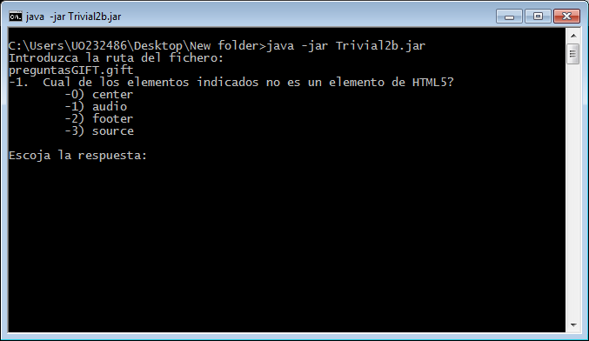

Para responder solo habrá que introducir la opción elegida.

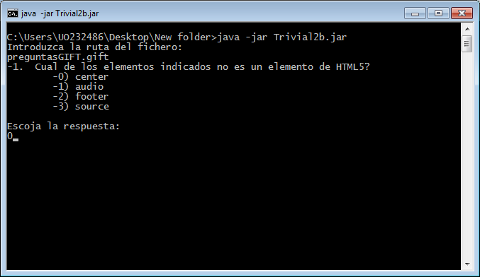

Una vez elegida una opción, el programa mostrará si la respuesta ha sido la correcta o incorrecta y se mostrara automáticamente la siguiente pregunta.

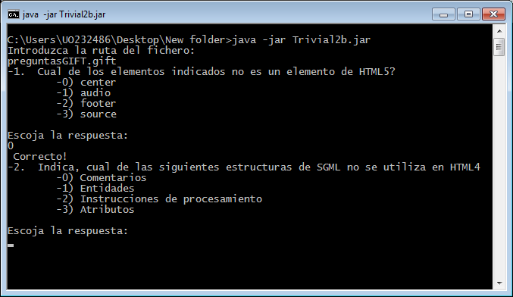

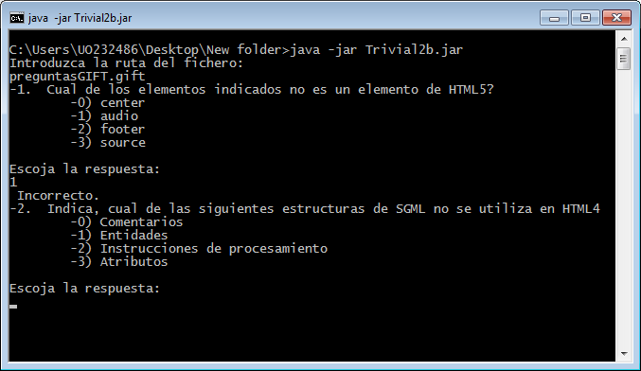

Por defecto el programa comprueba que no se introducen caracteres ajenos a la aplicación

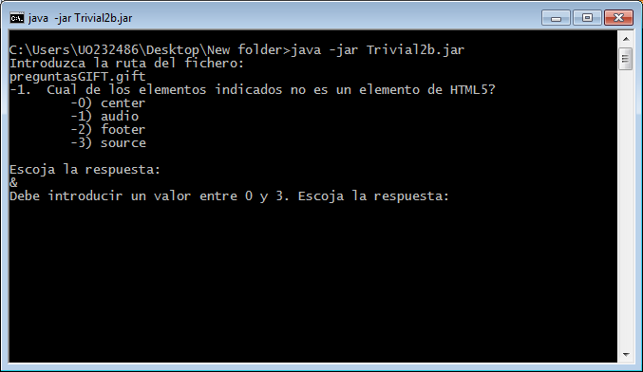

Fuera rango